

Představení firmy

J.L.T. – stavební společnost, spol. s r.o.
Budějovická 701
252 42 Jesenice u Prahy

Hlavní údaje uchazeče :

Název firmy : J.L.T. – stavební společnost, spol. s r.o.

Sídlo : Budějovická 701, 252 42 Jesenice u Prahy

Statutární zástupce : Ing. Pavel Jágr – jednatel společnosti
Tel : 241 931 490, 605 267 106

IČO : 45792348

DIČ : CZ45792348

Oprávnění k podnikání : Zapsána v obchodním rejstříku u Městského
soudu v Praze, odd. C, vložka 11065

Telefon : 241 931 490

Fax : 241 931 393

E-mail : jlt@jlt.cz

Bankovní spojení : ČSOB Praha 4, č.ú. 13338875/0300

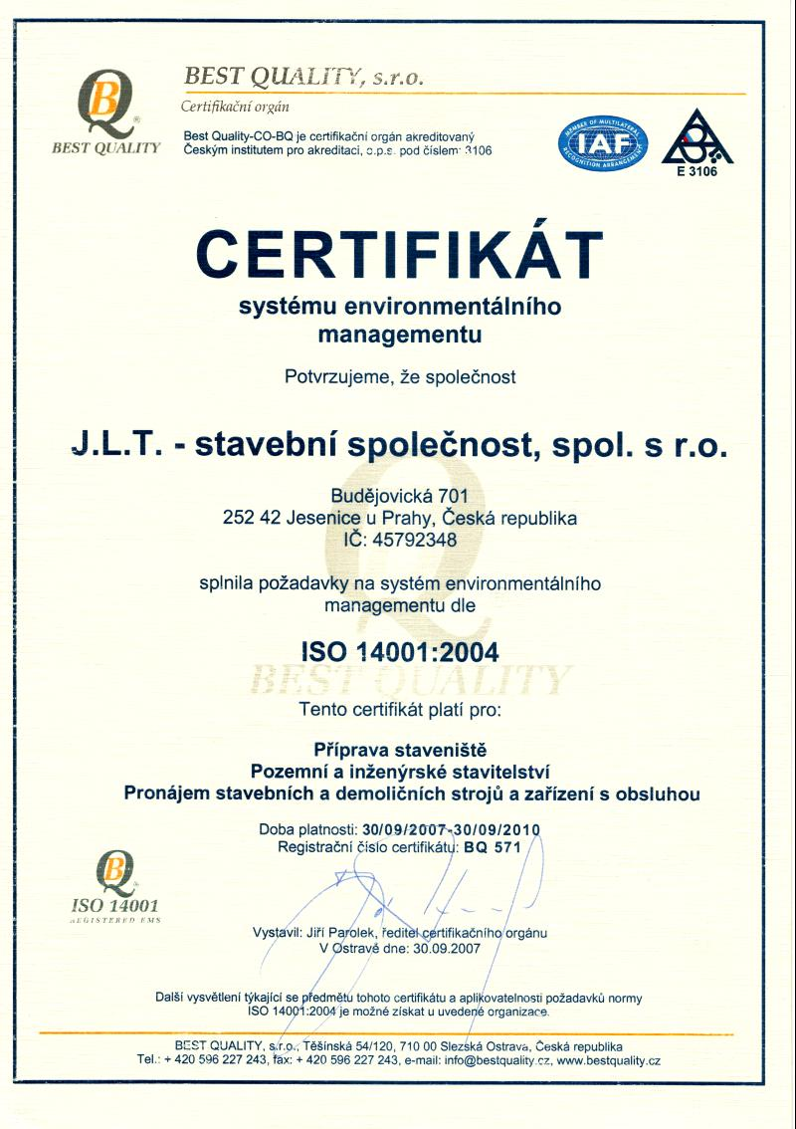

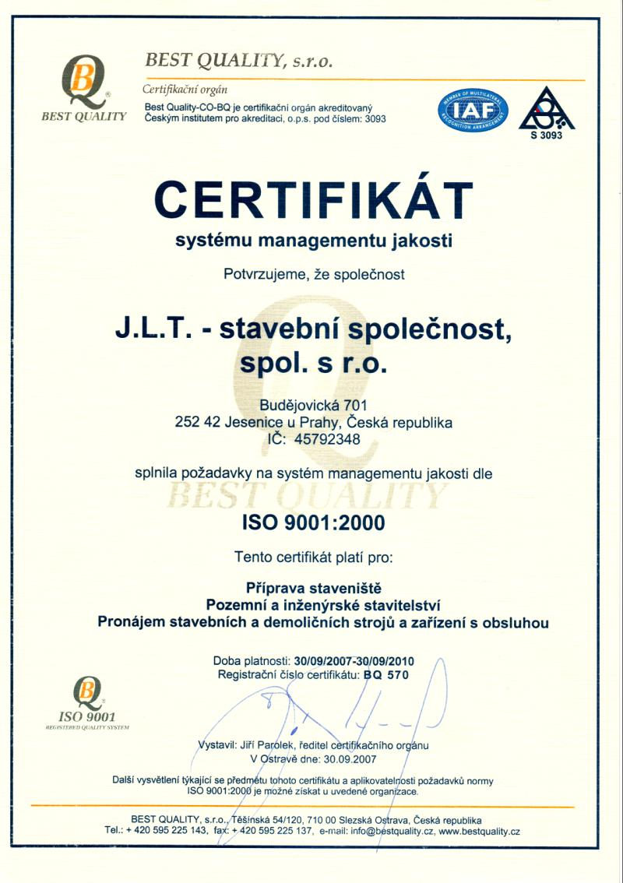

Představení firmy

Společnost J.L.T. – stavební společnost, spol. s r.o. byla založena v roce 1992. Její vedoucí pracovníci i řadoví zaměstnanci se od té doby podíleli na velkém počtu staveb, především v Praze a ve středočeském kraji. Kolektiv našich pracovníků je díky odbornosti a mnohaletým zkušenostem v oboru zárukou kvality provedené práce na všech našich stavbách.

J.L.T. – stavební společnost, spol. s r.o. se specializuje na dodávku kompletních inženýrských sítí včetně zemních prací (vodovody, kanalizace, plynovody, elektrorozvody), vodohospodářské stavby, vodní díla, komunikace, chodníky, konečné terénní a krajinářské úpravy a jejich rekonstrukce.

J.L.T. – stavební společnost, spol. s r.o. se v minulých letech zaměřila ve větším měřítku především na budování komplexní infrastruktury pro obytné soubory (vodovody, kanalizace, čerpací stanice, plynovody, veřejné osvětlení, komunikace chodníky a pod.). Jednalo se například o 16 RD Čakov, 15 RD Praha Háje, 21 RD Hostivice, 21 RD Jesenice Miste, 13 RD Praha Hrnčíře, 28 RD Praha Vrtilka, 98 RD Jesenice Mladíkov I, 114 RD Jesenice Mladíkov II, 12 BD Praha Nové Dvory a řadu dalších míst.

J.L.T. – stavební společnost, spol. s r.o. realizovala v Praze a v okolních obcích výstavbu i rekonstrukce mnoha komunikací, chodníků, konečných terénních úprav a drobné architektury. Na výstavbu dopravních staveb má J.L.T. – stavební společnost, spol. s r.o. autorizaci a poskytuje rozsáhlé garance na všechna svá díla. Mezi největší dopravní stavby, provedené J.L.T. – stavební společnost, spol. s r.o., patří například rekonstrukce více než 10 000 m2 komunikací a chodníků v Jílovém u Prahy nebo přes 16 000 m2 komunikací a chodníků v Jesenici U Prahy. Mnoho dalších komunikací a chodníků provedla společnost J.L.T. – stavební společnost, spol. s r.o. pro obecní úřady v Šestajovicích, Hostivici, Ohrobci, Libři, Libni, MČ Praha 4 Libuši a pro řadu dalších obcí.

Kromě výstavby a rekonstrukcí komunikací a chodníků prováděla J.L.T. – stavební společnost, spol. s r.o. také výstavbu mnoha plynovodů, vodovodů a kanalizací.
Například pro Pražskou plynárenskou a.s. realizovala výstavbu plynovodů v Praze ( Pod Děvínem, Sazečská, Baarova, Boleslavova, Machovcova, Svatoslavova, Mojmírova, Mikuleckého, Libušská). J.L.T. – stavební společnost, spol. s r.o. je také jednou z nemnoha firem, které mají oprávnění ke zřizování vodovodních přípojek v Praze. Pro PVK a.s. také zajišťuje smluvně servis a opravy vodovodní sítě. Je také oprávněna vstupovat do pražské kanalizační sítě.

J.L.T. – stavební společnost, spol. s r.o. má bohaté zkušenosti s výstavbou a rekonstrukcí vodních děl. Například v roce 2001 vybudovala J.L.T. – stavební společnost, spol. s r.o. novou vodní nádrž v katastru obce Buš u Štěchovic a provedla rekonstrukce rybníků v obcích Sulice a Čakov.

Sídlo společnosti včetně stavebního dvora a administrativního zázemí je v Jesenici u Prahy, v ulici Budějovická 701.

Souhrnné informace

J.L.T. – stavební společnost, spol. s r.o.
Identifikační údaje uchazeče
Obchodní název | J.L.T. – stavební společnost, spol. s r.o.
Právní forma | Společnost s ručením omezeným
IČO | 45792348
DIČ | CZ45792348
Bankovní spojení | ČSOB Praha 4
Číslo účtu | 133388475/0300
Zapsaný v obchodním rejstříku vedeném | Městským soudem V Praze,  oddíl C, vložka 11065
Adresa sídla společnosti | Budějovická 701, 252 42 Jesenice
Adresa provozovny | Budějovická 701, 252 42 Jesenice
Telefonní spojení | 241931490
Fax | 241931393
E-Mail | jlt@jlt.cz
Jednatel společnosti | Ing. Pavel Jágr
Současná struktura vlastníků
Základní jmění | 100 000,- Kč
Společníci a výše jejich vkladu | Ing. Pavel Jágr 100 000,- Kč
Předmět podnikání
Předmět podnikání (živnostenské listy) | Provádění inženýrských staveb včetně technické vybavenosti sídlištních celků
 | Provádění dopravních, průmyslových, bytových a občanských staveb
 | Inženýrská činnost v obor. stavebnictví
 |  | pronájem dopravních a mechani- začních prostředků,opravy stavebních strojů
 |  | koupě zboží za účelem jeho dalšího prodeje a prodej

Referenční stavby

„Vodovod v ulici Hudečkova“ v Praze 1,6 mil. Kč 2005
AT Development a.s.
pan Maxa 777 321 725

„Komunikace v obci Vestec“ 1,6 mil. Kč 2005 - 2006
Obecní úřad Vestec u Prahy
starosta obce pan Jarolímek 602 232 060

„Místní komunikace u Safiny Vestec“ 3,1 mil. Kč 2005
Safina a.s.
pan Kleinbauer 602 142 568

„Optimalizace trati Stránčice-Hostivař“ 5,8 mil. Kč 2005 – 2006
kanalizace a vodovod
Metrostav a.s.
Ing. Štěpaník 606 835 317

„Prologis Jažlovice- vodovod a kanalizace“ 6,4 mil. Kč 2005
GEMO Olomouc a.s.
pan Nepustil 602545519

„Rekonstrukce vodovodní sítě v obci Hradištko“ 4,8 mil. Kč 2003 – 2006
Obecní úřad Hradištko,
starosta obce pan Merta 602 217 153

„Komunikace a terénní úpravy Mazanka“ 6,2 mil. Kč 2005 - 2006
UNISTAV a.s. ,
Ing Tyšer 605 200 188
„Zemní práce a zpevněné plochy pro sklady 3,4 mil. Kč 2004 - 2005
v Modleticích“
HOPI s.r.o.,
pan Petráš 739 000 396

„Komunikace v obci Kamenice“ 2,0 mil Kč 2004
Skanska a.s.,
pan Mrkvička 737 256 526

"Komunikace, vodovody a kanalizace 42,7 mil. Kč 1996 - 2000
v Jesenici u Prahy, lokalita Mladíkov
a Ke studni
OÚ Jesenice, tel. 241 931 869

"Kanalizace a vodovody ve Štěchovicích 16,4 mil. Kč 1998 - 2003
II. a III. stavba
OÚ Štěchovice,
paní Vlková starostka obce 257 740 294

"Obytný soubor Bohdalec“ 15,0 mil. Kč 2004 - 2005
kanalizace, vodovod a podkladní konstrukce
pro bytový dům
Sefimota a.s.
Ing. Havlík tel 267 107 326

"Prosecké centrum“ 24,2 mil. Kč 2004 - 2005
kanalizace, vodovod a podkladní konstrukce
pro bytový dům
Central Group a.s.

P. Moravec, tel. 604 291 454

„Rekonstrukce místních komunikací 19,8 mil Kč 1998-2003
a chodníků v Praze 4 - Libuš“
MČ Praha 4 - Libuš

Stavební odbor, tel. 244 471 884

„Tramvajová trať hlubočepy – Barrandov“ 8,2 mil Kč 2003-2004
ŽS Brno a.s.
ing Smělík , tel 244 062 411

„Rekonstrukce místních komunikací 27,3 mil Kč 2003-2005

a chodníků v obci Šestajovice“
Obec Šestajovice
ing Šerpán , starosta obce 281 961 479

„Rozvojové plochy Kozmice“ 6,5 mil Kč 2004-2005

vodovod, kanalizace a komunikace
OÚ Kozmice
ing Beneš, starosta obce 603 854 634

„Komunikace Jirny“ 1,1 mil Kč 2004

OÚ Jirny

starosta obce pan Skořepa, 281 962 945

„Vodovod Černý Most“ 2,2 mil. Kč 2004
Skanska a.s.
pan Doležal, 737 255 519

„Rekonstrukce TT Sokolovská - kanalizace“ 2,1 mil. Kč 2005
Metrostav a.s.
Ing. Štěpaník 606 835 317

„Rekonstrukce TT Výtoň - kanalizace“ 0,9 mil. Kč 2005
Metrostav a.s.
Ing. Štěpaník 606 835 317

Vodovody a kanalizace 12,8 mil Kč 2006

„ProLogis Park Prague D1 East“
GEMO Olomouc s.r.o.
Ing. Nepustil, tel 585 202 011

Infrastruktura Zličín 18,7 mil Kč 2007 - 2008

„Na Radosti“

Vodovod, kanalizace, komunikace
Central Group a.s.
P. Moravec, tel. 604 291 454

Vodovody a kanalizace 11,9 mil Kč 2005 - 2006

„ProLogis Park Úžice“
GEMO Olomouc s.r.o.

Inženýrské sítě a komunikace 3,7 mil Kč 2007

K Ďáblickému háji
Central Group a.s.
P. Moravec, tel. 604 291 454

Inženýrské sítě a komunikace 12,9 mil Kč 2007

Dolní Měcholupy

„U staré studánky“
Central Group a.s.
P. Moravec, tel. 604 291 454

Rekonstrukce TT 2,1 mil Kč 2007

„Na Slupi“
Hans Wendel

„Infrastruktura Uhříněves“ 7,4 mil. Kč 2007
Kanalizace
Metrostav a.s.

„Prague Marina“ 15,7 mil. Kč 2007 - 2008
Kanalizace a vodovod
Metrostav a.s.

„Rezidence Zahrada Říčany“ 8,6 mil Kč 2007 – 2008

Vodovod, kanalizace, komunikace
Konstruktis a.s.
Ing. Tomáš Novotný

„Nová Harfa“ 1,8 mil Kč 2007

chodníky
Průmstav a.s.

„Nad Botičem“ 15,5 mil Kč 2007
kanalizace, vodovod,
podkladní konstrukce
pro bytový dům
Sefimota a.s.
Ing. Havlík tel 267 107 326

„Aqua Park“ 1,4 mil Kč 2008
Zpevněné plochy
Unistav a.s.
Ing Tyšer 605 200 188

„BD Uhříněves – V Kuťatech“ 2,6 mil Kč 2008
inženýrské sítě, komunikace
BRANKO

„RD Dobřejovice“ 14,7 mil Kč 2008
kanalizace, vodovod, plynovod,
veřejné osvětlení, komunikace,
sadové úpravy
SKALA INVEST GROUP, s.r.o.

„RD Lišnice“ 8,1 mil Kč 2008
Komunikace
Central Group

„Areál firmy Delikomat Vestec“ 9,6 mil Kč 2008
kanalizace, vodovod, komunikace
PKS INPOS a.s.,

Technické vybavení firmy,
Zaměstnanci a jejich struktura

Technické vybavení :

Pásový bagr ROBEX 210Lc
Kráčejicí bagr Menzimuck
Traktorový bagr FIAT-HITACHI
Kolový bagr DH 113
Kolový bagr JCB 160W
Pásový bagr Komatsu PC20
2x Smykem řízený nakladač THOMAS
Fréza na živici WIRTGEN 500
Dozer T130
Dozer DT075
Válec silniční AMMAN
Válec VV110
Válec VV111
Válce vedené pěchy,Vibrační desky
Nákladní vozy
malá mechanizace
Čisticí vůz
Kropička

Zaměstnanci :

5 techniků
3 administrativní pracovníci
46 výrobních dělníků
- z toho : 3 zedníci,
2 tesaři,
24 stavebních dělníků,
13 posádek strojů,
4 instalatéři a montážníci potrubí.

Na všechny prováděné práce má J.L.T. – stavební společnost, spol. s r.o. dostatečné technické vybavení, zajištěnou dopravu a dostatek dodavatelů všech potřebných materiálů.

Obrat společnosti, dosažený stavební činností :

Rok 2004 47,2 mil Kč

Rok 2005 73,2 mil Kč

Rok 2006 59,0 mil Kč

Rok 2007 82,3 mil Kč

Rok 2008 78,0 mil Kč

Pojištění uchazeče :

Uchazeč prohlašuje, že je pojištěn u pojišťovny ČSOB Pojišťovna a.s. v odpovědnosti za škodu v stavební činnosti na částku 5.000.000,- Kč.

Záruky za kvalitu provedení stavby :

Na použité materiály požaduje J.L.T. – stavební společnost, spol. s r.o. příslušná schválení k používání na trhu České republiky a splňování platných norem.

Zhotovitel předloží před zahájením přejímacího řízení objednateli dokladovou část, která bude obsahovat atesty, osvědčení o odborné způsobilosti, předepsané revizní zprávy bez závad a doklady o provedení všech předepsaných zkoušek.

J.L.T. – stavební společnost, spol. s r.o. poskytuje na provedené dílo vysoké záruční lhůty, vysoké pokuty při nedodržení termínů, uplatnění možnosti zádržného a další.

Všechny škody a ztráty, způsobené zhotovitelem na stavebních materiálech, dílech na stavbě, nebo třetím osobám, jdou k tíži zhotovitele až do předání stavby.

Objednatel může smlouvu vypovědět i před dokončením prací, zjistí-li, že prováděné práce vykazují zjevné vady, nebo jestliže dochází k podstatnému prodlení při jejich provádění.

Kvalitu naší práce si může zadavatel ověřit návštěvou na již zrealizovaných akcích. Tuto návštěvu s pověřeným pracovníkem naší společnosti můžeme zajistit na požádání.

J.L.T. – stavební společnost, spol. s r.o. má zavedený certifikovaný systém jakosti a environmentálního managementu ISO 9001:2000 a ISO 14001:2004.

Fotodokumentace

J.L.T. – stavební společnost, spol. s r.o.
Budějovická 701,
252 42 Jesenice u Prahy

Příjezdová komunikace k Gardencentru Jeneč :
Investor : Corstav P+S
Objem prací : 7 150 000,- Kč Realizace : 8/2001-2/2002
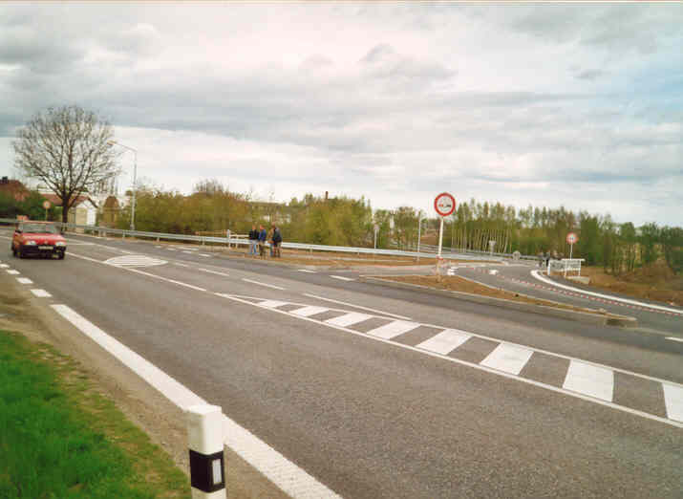

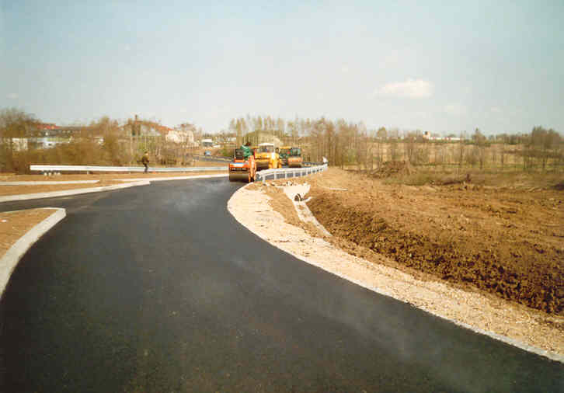

Strojobal Poděbradská Praha 9 – zpevněné plochy :
Investor : PSP-GDS, s.r.o.
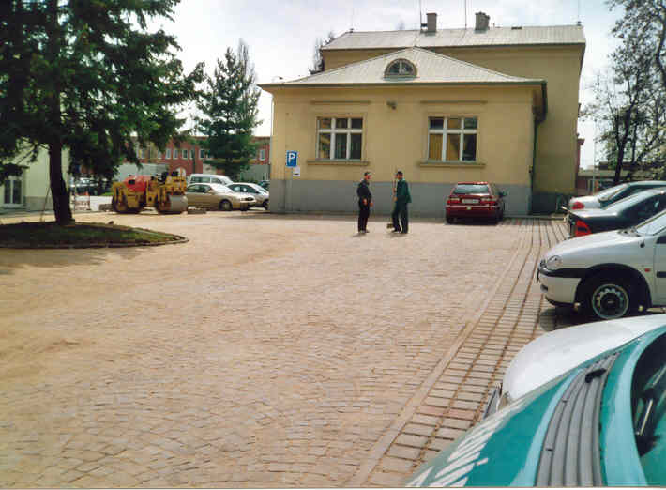
Objem prací : 7 184 000,- Kč Realizace : 6/2001-8/2002

Provozní ulice – Praha 4, Libuš
Investor : MČ Praha 4 Libuš
Objem prací : 1 810 000,- Kč Realizace 11-12/2000
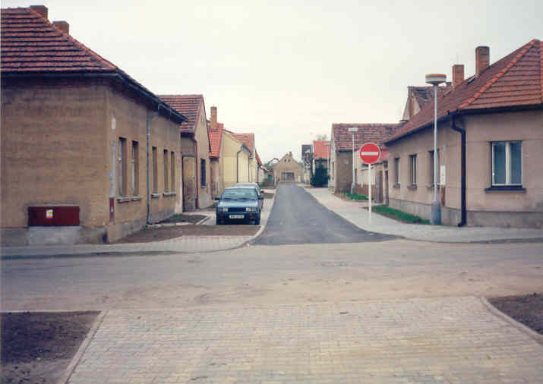

Zpevněné plochy a drobná architektura Vestec u Prahy :
Investor : Gabriel s.r.o.
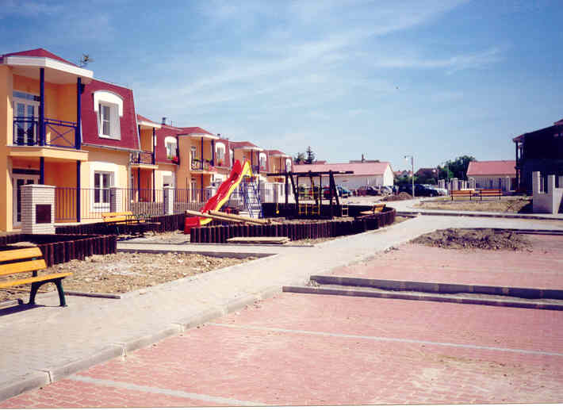
Objem prací : 2 960 000,- Kč Realizace : 09-12/2000

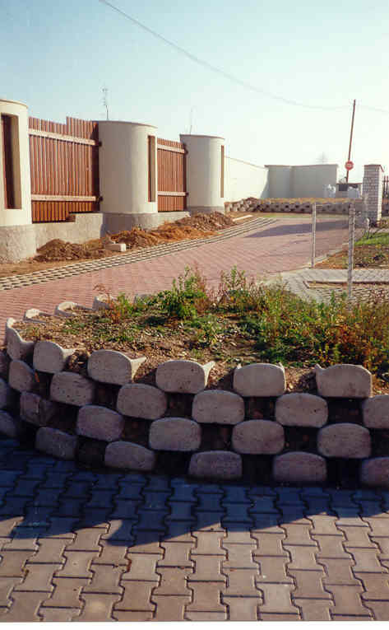
Praha Písnice - Vrtilka
Investor : Sdružení stavebníků
Objem prací : 7 660 00,- Kč
Realizace : 5/1996-3/1997

Revitalizace Meredského potoka – vodní nádrž Buš
Investor : NOKI s.r.o.
Objem prací : 4 978 000,- Kč Realizace : 9/2000-2/2001
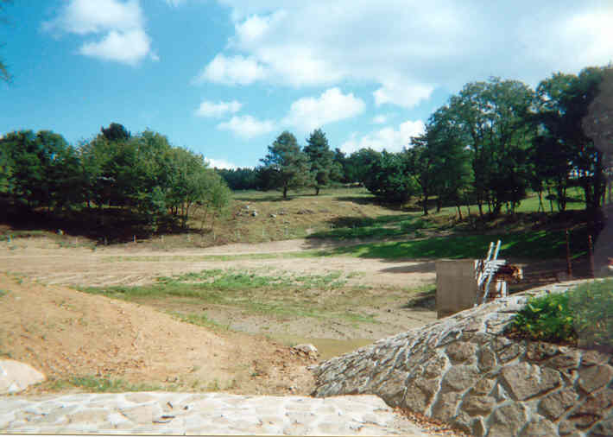
A, staveniště

B, Dokončené dílo
